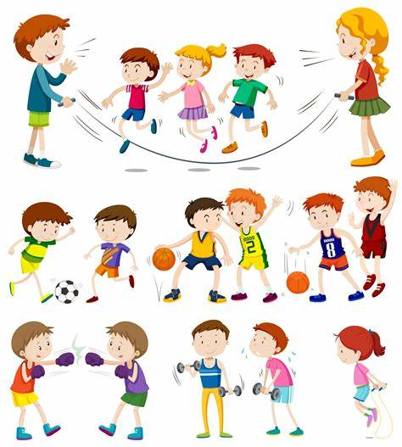
Liebe Eltern,
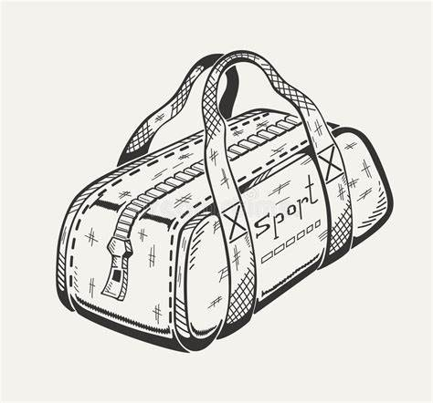
das Fach SPORT, wie auch die Sicherheit Ihrer Kinder, liegen uns an unserer Schule sehr am Herzen. Aus diesem Grund möchten wir Sie informieren, worauf Sie und Ihr Kind achten sollten, damit ein reibungsloser Sportunterricht stattfinden kann. Bitte beachten Sie auf dem Stundenplan, an welchen Tagen Ihr Kind Sportunterricht hat. An diesen Tagen sollte Ihr Kind folgende Sachen dabeihaben:
Sporttasche/Sportbeutel mit
- einer Sporthose oder Leggings (lang oder kurz je nach Jahreszeit)
- einem Sportoberteil (T-Shirt)
- Sportschuhen für die Halle (helle Sohle oder gekennzeichnet mit
„non marking“), die Ihr Kind selbstständig anziehen kann
- einen Haargummi, wenn Ihr Kind schulterlange oder längere Haar hat
- Pflaster für Kinder mit Ohrringen, sofern es nicht möglich ist, diesen Schmuck auszuziehen
Achten Sie an den Sportunterrichtstagen bitte außerdem darauf, dass Ihr Kind Kleidung trägt, die es schnell an- und ausziehen kann (keine Blusen/Hemden mit vielen Knöpfen etc). Schmuck (z.B. Ohrringe, Ketten, Armbänder, Ringe etc.) bleibt im besten Fall zu Hause. Spätestens vor dem Sportunterricht müssen Schmuck und Brillen abgelegt werden. Kleine Ohrringe können Sie mit einem Pflaster tapen. Wenn Ihr Kind beim Sport eine Brille tragen muss, wenden Sie sich bitte an die Sportlehrkraft.
Hat Ihr Kind die Sportsachen einmal vergessen, ist es aus Gründen der Verletzungsgefahr nicht möglich, dass es barfuß oder mit Strümpfen am Sportunterricht teilnimmt. Unterstützen Sie Ihr Kind gerne am Anfang dabei, an die Sportsachen zu denken und leiten Sie es zu immer mehr Selbstverantwortung an.
Wenn Ihr Kind aus gesundheitlichen Gründen nicht mitturnen kann, teilen Sie dies bitte auch schriftlich mit (in Papierform oder per Mail).
Wir empfehlen, die Sporttasche/den Sportbeutel wegen den Nachmittagsangeboten in der Schule zu lassen. Spätestens vor den Ferien geben wir die Sportbeutel zum Waschen mit nach Hause.

Mit freundlichen Grüßen
die Sportlehrer der Pestalozzigrundschule Nieder-Gemünden

Bitte hier abtrennen und an die Pestalozzi-Schule zurückgeben.
Name des Kindes…………………………………………………Klasse…………….
Ich/Wir habe/n den Elternbrief zum Sportunterricht zur Kenntnis genommen.
Ich bin/Wir sind bereit, mein/unser Kind zu unterstützen.

- Mein Kind hat folgende gesundheitliche Einschränkungen, die für den Sportunterricht relevant sein könnten (Asthma, Diabetes,…): .……………………………………
- Mein Kind hat keine bekannten gesundheitliche Probleme.

……….……………………………………………………………………………………………
Ort, Datum und Unterschrift der/des Erziehungsberechtigten

